**TWLY-11型安保监控系统实验实训装置**

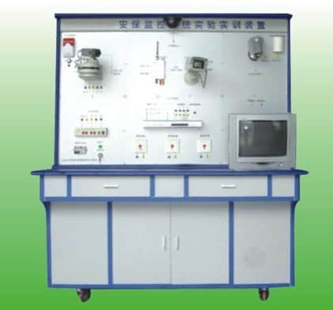

(1)安保监控系统实验实训装置实训功能：

能进行各种安保监控系统操作的演示、硬盘录像机的基本操作、主菜单与系统的设置、摄像机及录像的设置、定时录像与硬盘的管理、备份及报警联动的设置、硬盘录像机电脑软件的使用方法、硬盘录像机的连接与硬盘的安装、线路的设计与连接、故障的设置、判断及排除、BNC端子的制作等实验和实训。并可与安防系列中的其它设备联网进行各种综合实训。

(2)安保监控系统实验实训装置的实训项目

实训项目一：硬盘录像机安装操作

实训项目二：摄象机设置操作

实训项目三：安保监控的模拟

实训项目四：安保监控系统的基本操作

实训项目五：系统的设置方法

实训项目六：摄像机的设置方法

实训项目七：录像的设置方法

实训项目八：定时录像设置方法

实训项目九：硬盘管理设置及系统初始化方法

实训项目十：报警控制方法

实训项目十一：线路故障的判断与处理

实训项目十二：设备故障的判断与处理

实训项目十三：设计并安装一个简易应用系统

工作电压：单相三线220V±5%  50Hz

整机容量：＜300W

外型尺寸：150×70×180cm

安全保护：具有漏电自动保护装置

故障设置：具有故障设置系统